접수번호 202638960
민원검토회신문

1. 제3자여부, 소송관련사항, 긴급 처리를 요하는 사항

해당사항없음

2. 민원인 주장 요지

① 민원인은 금융리스 상품 이용 후 반납과정에서 중고차 기대가치 및 감가금액이
높게 산정되었다고 주장함.
② 감가금액 산정 방식이 비합리적인 구조라고 생각되어 감가 산정의 객관성에 문제가
있다고 주장함
③ 해당 감가금액 산정이 “자동차리스 약관”에 부합하는지 여부와 해당 약관 자체의
적정성에 문제가 있다고 주장함

3. 민원인 또는 이해관계인 등으로부터 접수된 동일 내용의 민원 및 그 처리 내용

해당사항없음.

4. 민원인의 주장 및 요구사항에 대한 당사의 구체적 의견

① 감가금액 산정 결과에 대하여
민원인의 감가금액 산정은 약정체결시 교부한 “자동차리스 약관”상 명시된 반환자동차
의 평가기준 및 홈페이지 공시된 감가율표에 따라 산정되었고, 최종 감가금액
5,135,654원은 반환시점의 중고차 기대가치 산정방식*에 따라
“등록시 신고가액 26,640,000 x 행정안전부 경과년수별 잔가율 36.8% = 9,803,520”
으로 산정되었고, 감가금액 산정방식**에 따라 상기 자동차의 기대가치에 감가율의 합
”후드 7%, 인사이드패널(좌) 6% 등 7개 합계 47%”를 곱하고,
“트렁크 등 6개 원상복구비 88,000*6”를 더하여 최종 5,135,654원으로 산정되었습니다.
해당 감가금액은 민원인의 불편함에 귀기울이고, 원만한 해결을 도모하고자 당사에서
882,316원을 감면처리 해드린 결과 산정된 최종 감가금액입니다. (기존 6,017,970원)

* 반환시점의 중고차 기대가치(혹은 중고차 시세) 등록시 신고가액 x 지방세법
시행령 제4조 제1항에 따른 행정안전부 발표 경과연수별 잔가율
** 감가금액 : 반환시점의 자동차의 기대가치(혹은 중고차 시세) x 감가율의 합

[자동차리스 반환자동차 평가내역]
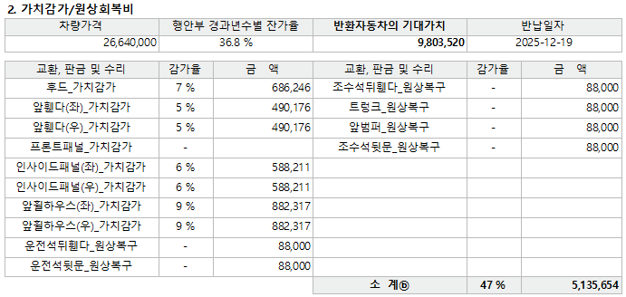

② 감가율 산정 방식의 적법성에 대하여
민원인인 언급한 ‘부위별 요율의 단순 합산’방식은 당사 임의의 판단이 아니라 약정시
제공한 “자동차리스 약관” 따른 정당한 평가 방식입니다.
민원인은 이에 동의하고 계약을 진행하셨으므로 해당 기준은 양자 간 유효한 계약적
효력을 갖습니다.

③ 산정 방식의 합리성 및 객관성에 대하여
객관적 기준 적용 : 당사는 객관성 유지 및 고객의 예측 가능성을 보호하기 위해
자동차리스 약관 26조(반환자동차의 평가) 2항에 따라 홈페이지에 차량반납시 부위별
감가율표를 정하여 게시하고 있습니다.

중복 감가의 정당성 : 자동차는 골격 부위(인사이드 패널 등)의 복합 수리 시 안전성과
잔존 가치가 급격히 하락하는 특성이 있습니다. 따라서 약관은 각 부위별 손상을 독립
적인 가치 하락 요인으로 보아 감가율의 합을 적용하도록 규정하고 있습니다.

이 방식은 여신금융협회의 자동차리스 표준약관 체계를 준수하며, 다수의 수리 이력이
있는 차량에 대해 일관되게 적용되는 표준화된 평가 방식입니다.

또한 민원인이 우려하시는 100% 초과 상황은 실제 발생하기 어려운 가정이며, 실제
산정 시에는 차량의 잔존가치 범위를 초과하지 않도록 관리하고 있습니다. 또한 주요
골격 부위의 손상은 차량의 안전성 및 상품성에 치명적인 영향을 미치므로 누적 합산
방식이 실제 가치 하락을 반영하는 유효한 수단입니다.

5. 본건과 관련한 당사 자체 조사결과 발견된 임직원의 위규(법) 등 부당행위 내용 및 조치 내용

해당사항없음

6. 민원인의 요청사항에 대한 당사의 의견 및 향후 처리방안

본 건 감가금액 513.6만원(차량 기대가치 약 980만원x감가율 47% + 원상복구비)은
기체결된 약정시 제공된 약관상 명시된 기준에 따라 적정하게 산정된 금액으로 확인되며, 해당 약관상 감가기준은 고객의 예측가능성과 객관성 유지를 위해 합리적인 방식이라 판단됩니다.

당사는 민원인의 불만사항과 본건의 원만한 해결을 도모하고자 상기 기재한바와 같이
감가금액 감면 등 노력을 다하고 있다는 점을 한번 더 고려해주십사 요청드립니다.

또한 현재는 영업부서에서 담당하여 처리 중이지만, 해결이 원할하게 이루어지지 않을 시 채권회수 관련 부서로 이관될 예정임을 사전에 안내드립니다.

7. 검토의견 등에 대한 문의처

위 내용과 관련하여 추가 문의 사항이 있으시면 당사 소비자보호팀으로 연락해주시기 바랍
니다.

8. 기타 동 민원 관련 참고사항

해당사항없음

※ 이 회신문의 내용은 소비자보호부서의 최종 심의를 거쳐 사실과 다름이 없습니다.

